PLAN GOSPODARKI ODPADAMI
DLA GMINY ROGOŹNO
stanowiący integralną część
Programu Ochrony Środowiska

Opracowany został przez:

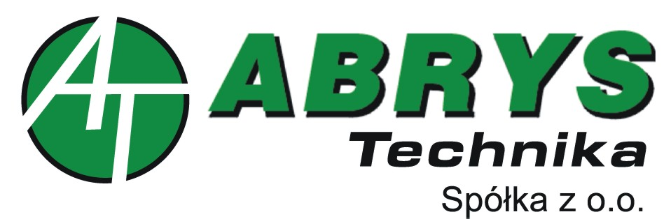 | ABRYS Technika spółka z o.o.  60-401 Poznań  ul. Wiślana 46  tel. 0-61 843 06 30  fax. 0-61 843 25 54  e-mail: projekty@abrys-technika.pl

Autorzy opracowania:
- Antoni Niedziałkowski – kierownik zespołu
- Tomasz P. Alankiewicz – specjalista ds. inżynierii środowiska
- Agnieszka Gabrysiak - specjalista ds. ochrony środowiska
- Kamila Sikora – specjalista ds. ochrony środowiska

Opracowanie wykonano przy współpracy pracowników
Urzędu Miejskiego w Rogoźnie

